Noms : NKAMGUEP NANA
Prénoms : STEL VIANEL
GTR1

Compte rendu du TP5 : Mise en page moderne avec Flexbox-Organisation d’une interface web

Introduction

L’utilisation de Flexbox, une technologie css moderne fera l’objet de notre TP5. Il sera question pour nous de transformer notre mini-site en une page structurée comme un vrai site web ayant un en-tête, un menu de navigation, un contenu principal, éventuellement une barre latérale, une organisation claire et alignée.

- Gestion de la largeur des colonnes

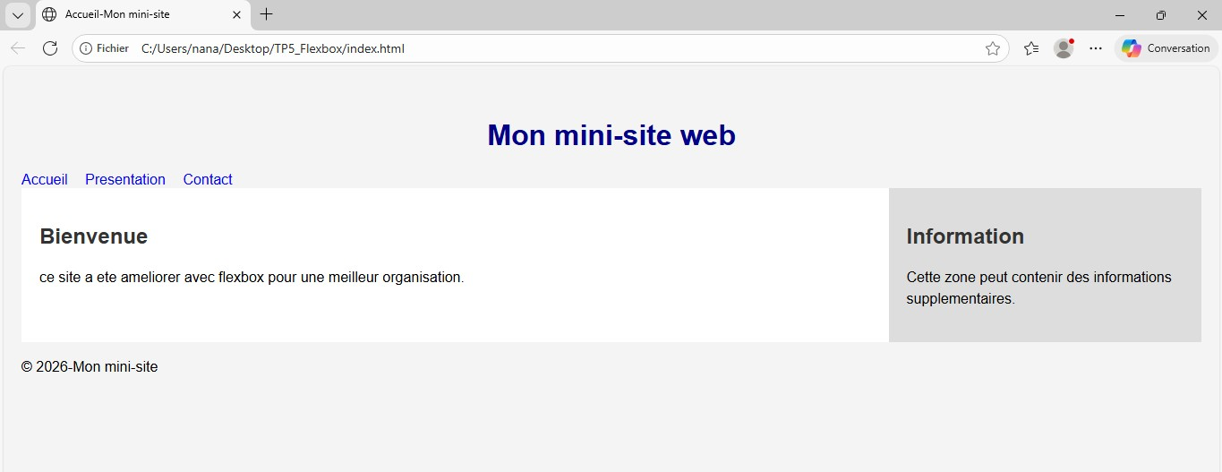

- Mise en forme du header et du footer

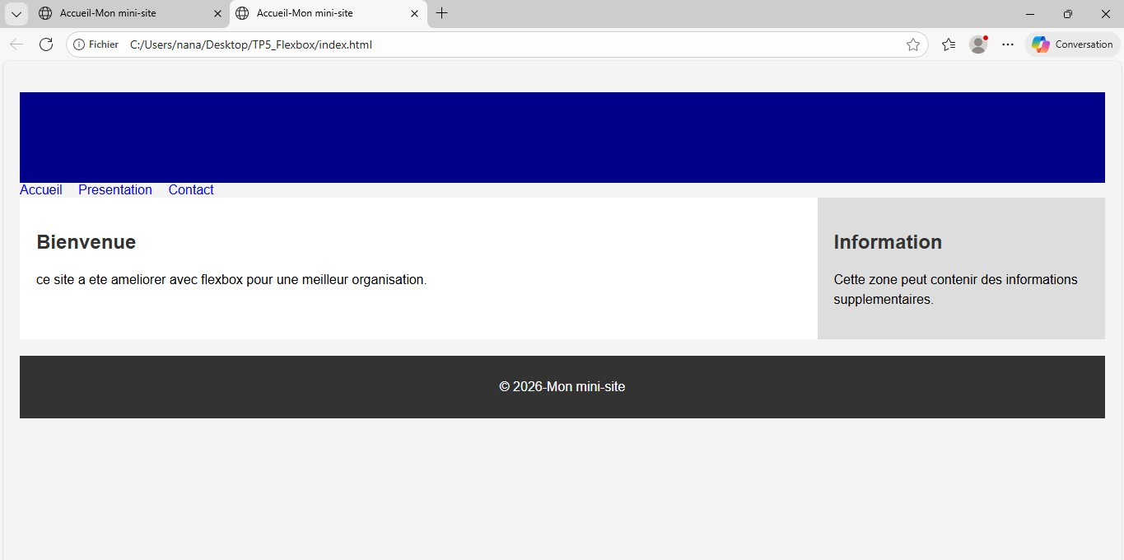

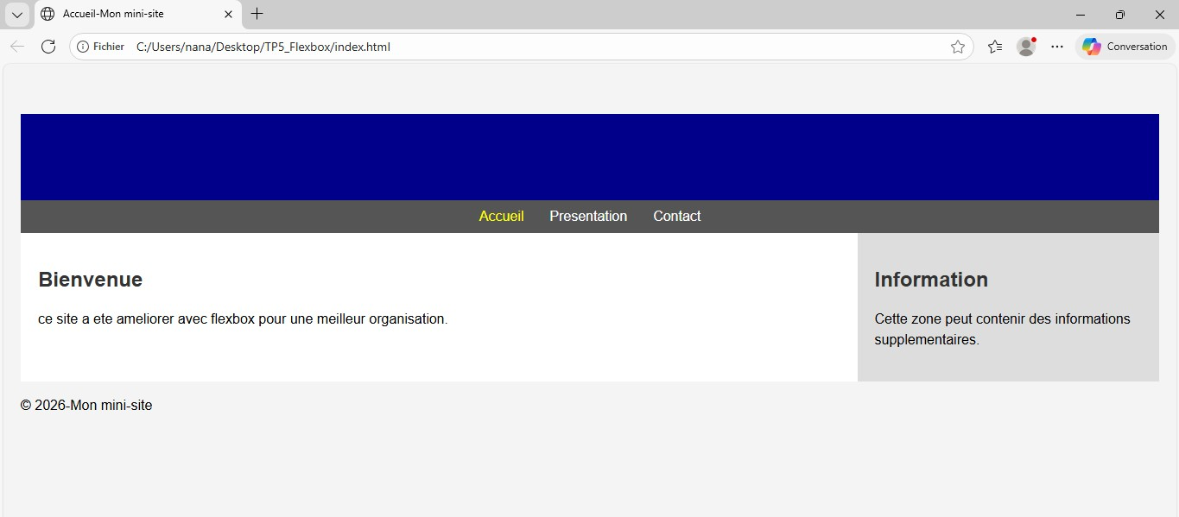

- Mise du menu de navigation



- Amélioration demande

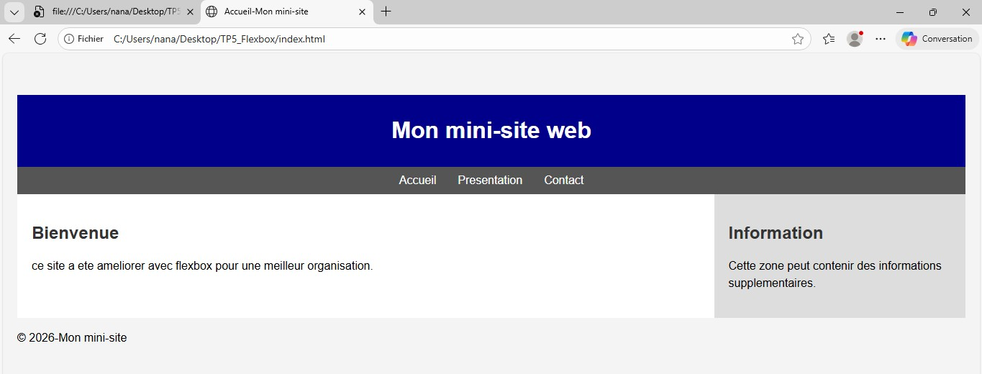
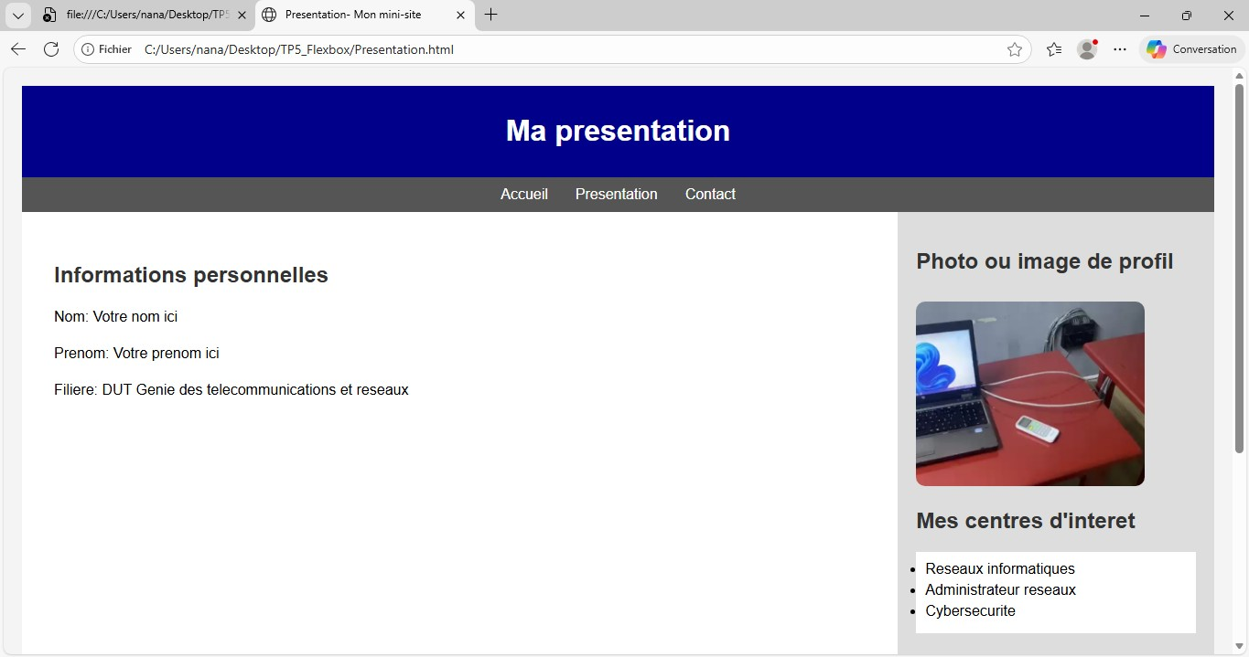
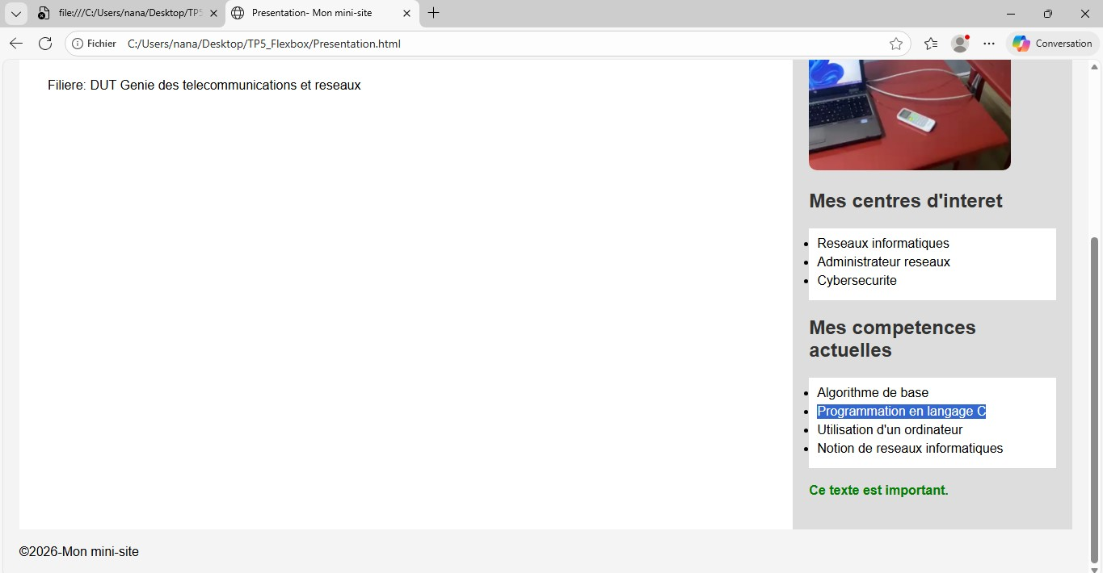

- Mini exercice

L’emploi de flex-direction :column ; a range tous mes titres verticalement.
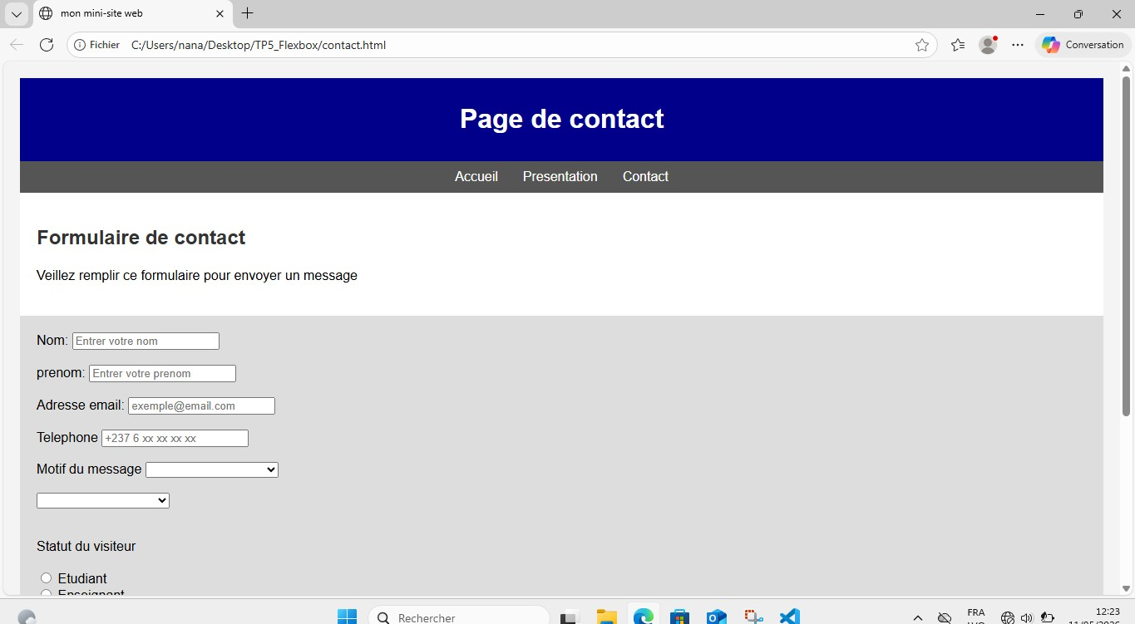

En utilisant flex-direction : row ; mes titres ce sont ranges horizontalement.

